NYK网上打单指引及注意事项

- 请凭提柜单的正本提柜，复印件还柜（网上打单的除外）；
- 蛇口，赤湾，大铲湾出口的订舱单，请至外代前海办公室换单；
- 下列情况请与NYK确认后，我司方可办理：
- 封条遗失；
- 出口返空，退场柜的办理；
- 进口重柜提前打单，逾期费用的计算和缴纳；
- 出口如果是驳船单，大船单改单（包括改船，提柜地点，柜型，卸货港等）都必须在柜台重新出单；
- 出口大船单，都可以在外代的网站进行备案后自助打单：
- 录入用户名和密码后登录网址：WWW.EIRSMART.COM，即可进行登录：
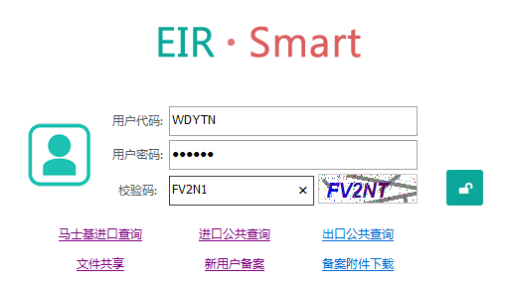

- 登录 之后，在“单证操作”中的“出口缴费”进行检索缴费（费用为零）：
- 船公司：选择NYK日本邮船；
- 订舱编号：录入需要打单的出口订舱号；
- 点击查询，将会出来相关的出口订舱单的信息，包括船名航次，提还柜地点，柜型等
- 点击缴费（费用为零）即可完成操作
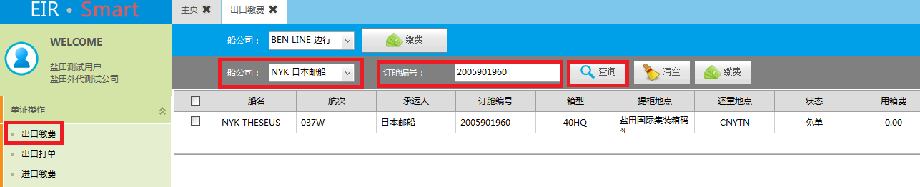
1/3
- 缴费之后，点击“出口打单”：
- 在“缴费日期”中选择日期；
- 点击“检索单证”；
- 选择需要打印的单证，点击“打印单证”：
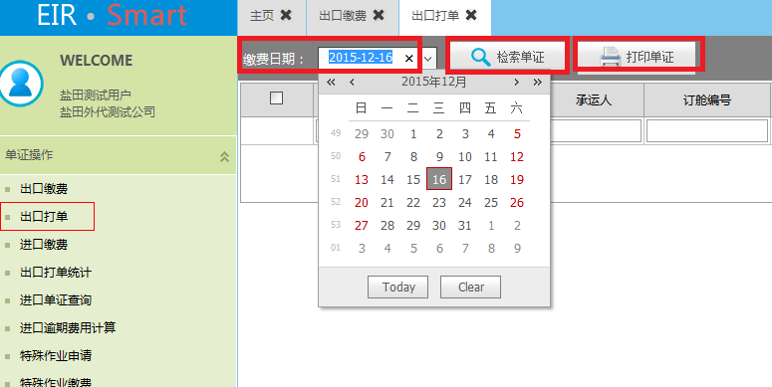

- 网上打单可以在我司柜台凭备案卡预领封条，并可以在“单证操作”中“预派封条余量统计”查到自己手上的封条量：
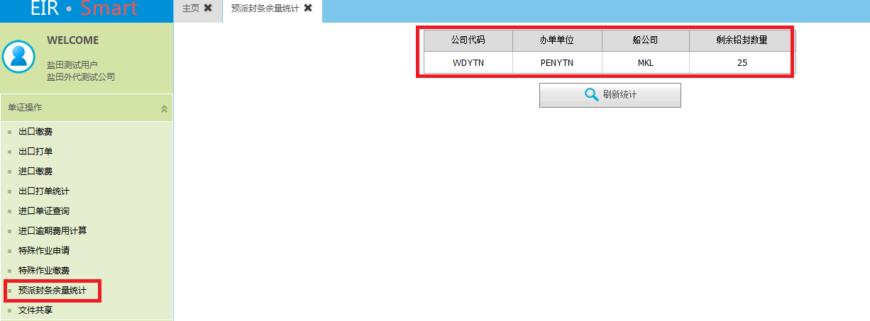

- 在“出口打单统计”可以查询所有的出口打单资料：
- 在“单证操作”下的“出口打单操作统计”，选择需要查询的“船公司”，选择“开始日期”和“结束日期”，点击“查找”即可；
- 也可以在“订舱编号”查询具体的订舱单打单信息
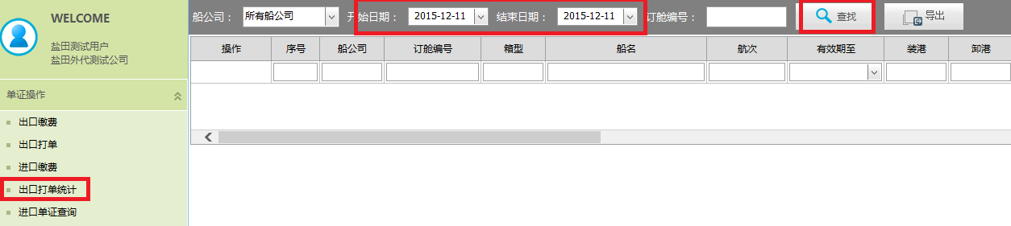
2/3
- 在“财务管理”，可以用“付款记录”查询到自己公司的消费记录：
- 点击财务管理下的付款记录；
- 选择日期，系统可以查询选择日期往后一个月的打单记录，如选择2015年10月1日，则可以查询到从2015年10月1日到2015年11月1日：
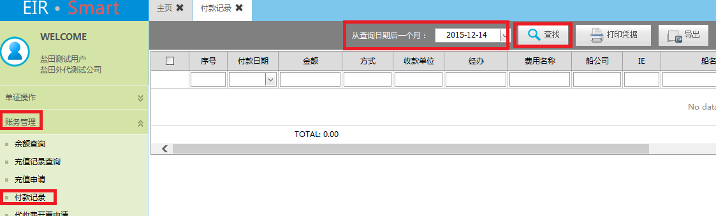

- 在“财务管理”中的“余额查询”可以看到本公司在外代的账户余额：
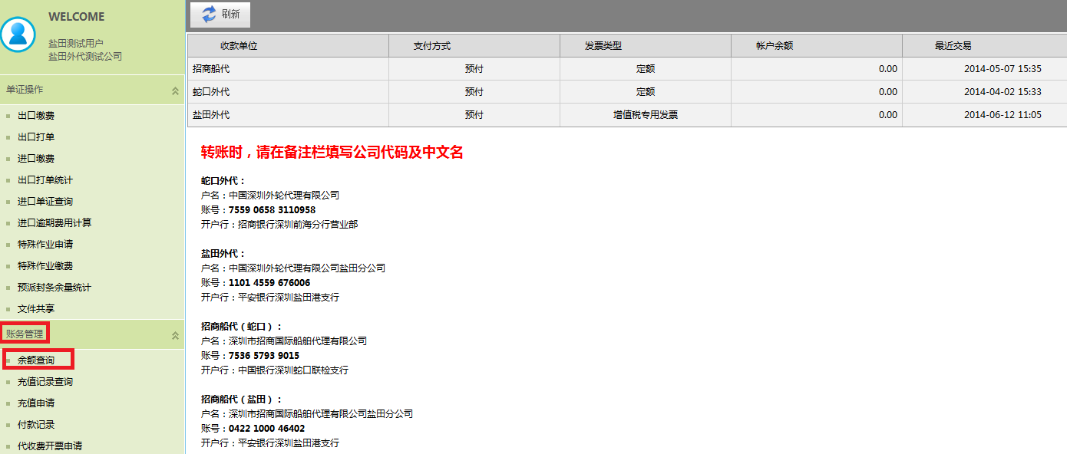

- 可以用“充值记录查询”来查询自己公司的充值记录：
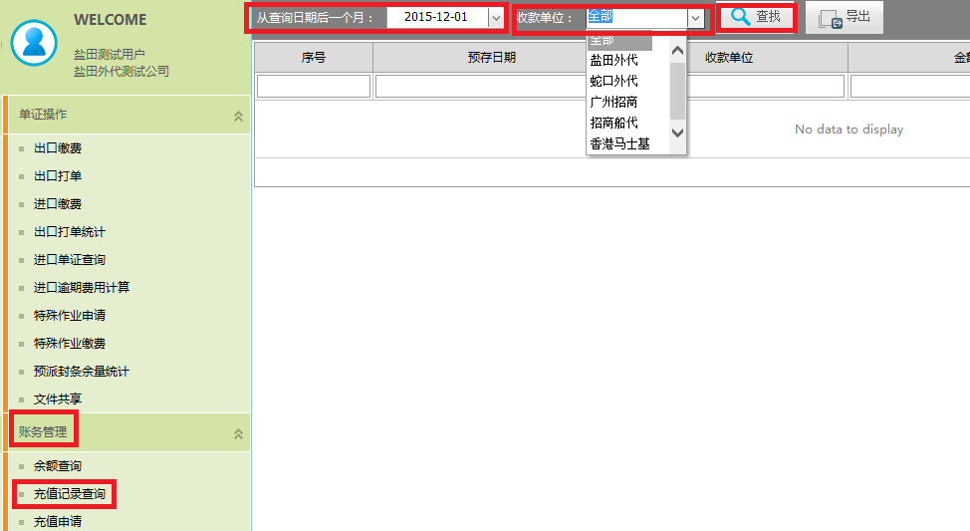

3/3

